Лабораторная работа 3. Управляющие операторы в языке С++. Часть 2.
Вариант 14.

1. ЦЕЛЬ РАБОТЫ
Изучить возможности использования простейших управляющих конструкций
в программах на языке С++.
2. Задание на работу.
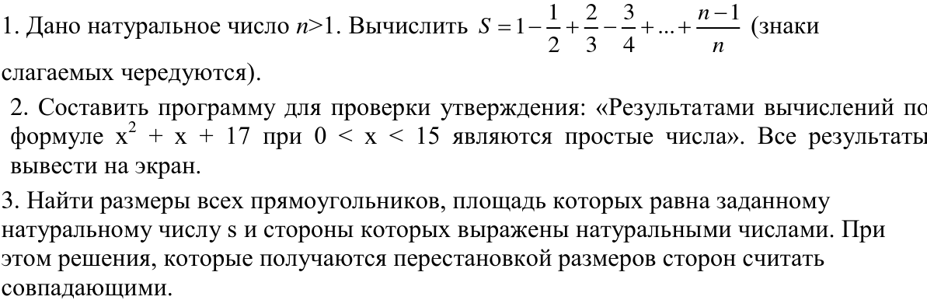

Ход выполнения работы:
Задача №1.
Текст программы:
#include <iostream>
using namespace std;

int main()
{
int n;
double S = 1;
cin >> n;
for(int i = 2; i <=n; i++)
{
if(i%2==0)
{
S-=double(i-1)/i;
}else{
S+=double(i-1)/i;
}
}
cout << S << endl;
return 0;
}

Блок-схема программы:
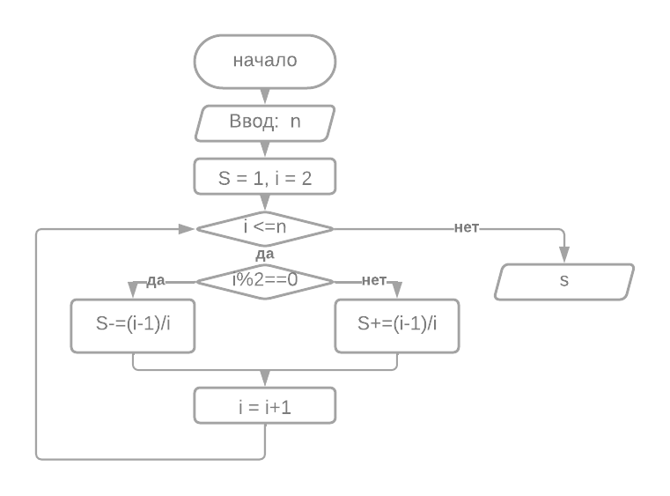
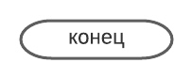
Результат работы программы:
N: | Вывод программы: | Ожидаемый вывод:
4 | 0.416667 | 0.41666666
2 | 0.5 | 0.5
8 | 0.365476 | 0.365476190

Задача 2.
Текст программы:
#include <iostream>
using namespace std;

int main()
{
int x, minDenominator;
bool answer = true;
for(int i = 1; i < 15; i++)
{
int result = i*i + i + 17;
cout << "Значение выражения = "s << result << " при x = " << i << endl;
for(int j = 2; j < result; j++ )
{
if(result % j == 0) {
answer=false;
minDenominator = j;
x = i;
break;
}
}
}
cout<< endl << ((answer)? "Утверждение верно."s : "Утверждение неверно."s) << endl;
if (!answer) cout << "Наименьший делитель значения уравнения отличный от единицы равен "s << minDenominator << " при х = "s << x << endl;
}

Блок-схема программы:
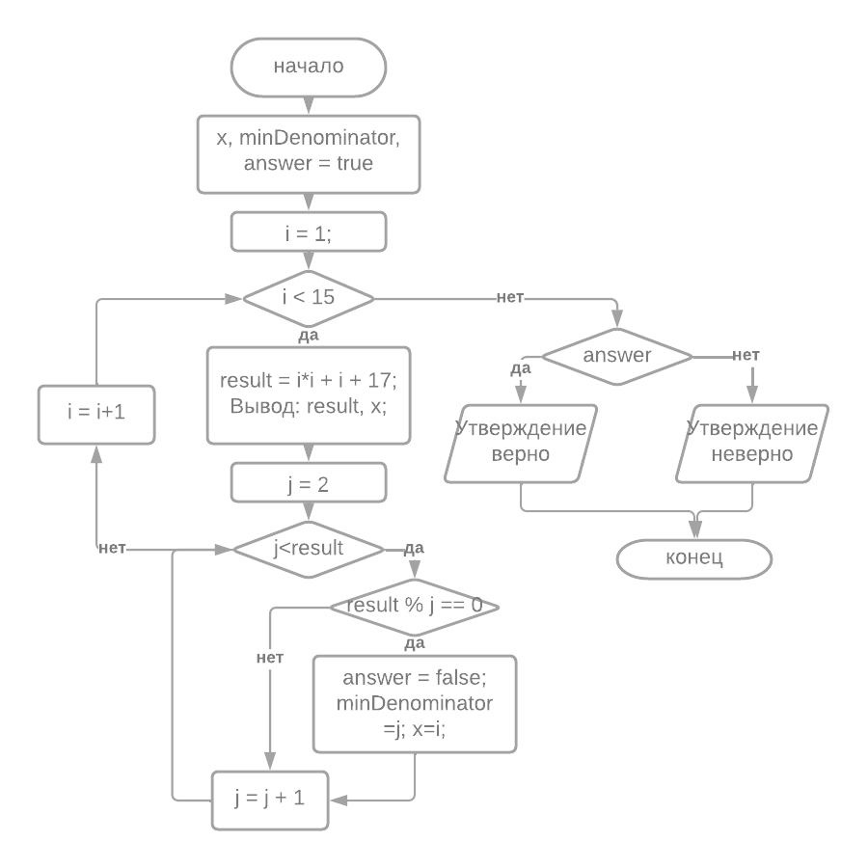
Результат работы программы:
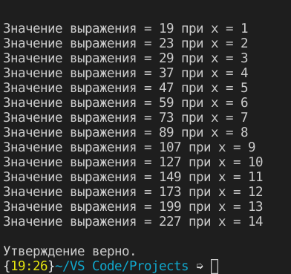

Задача №3
Текст программы:
#include <iostream>
using namespace std;

int main()
{
int n;
cin >> n;
for ( int i = 1; i<= n; i++){
for(int j = i; j <= n ; j++)
{
if(i*j==n)
{
cout << "Этот прямоугольник может иметь одну сторону, равную " << i << " и другую, равную " << j << endl;
}
}
}
}
Блок-схема программы:
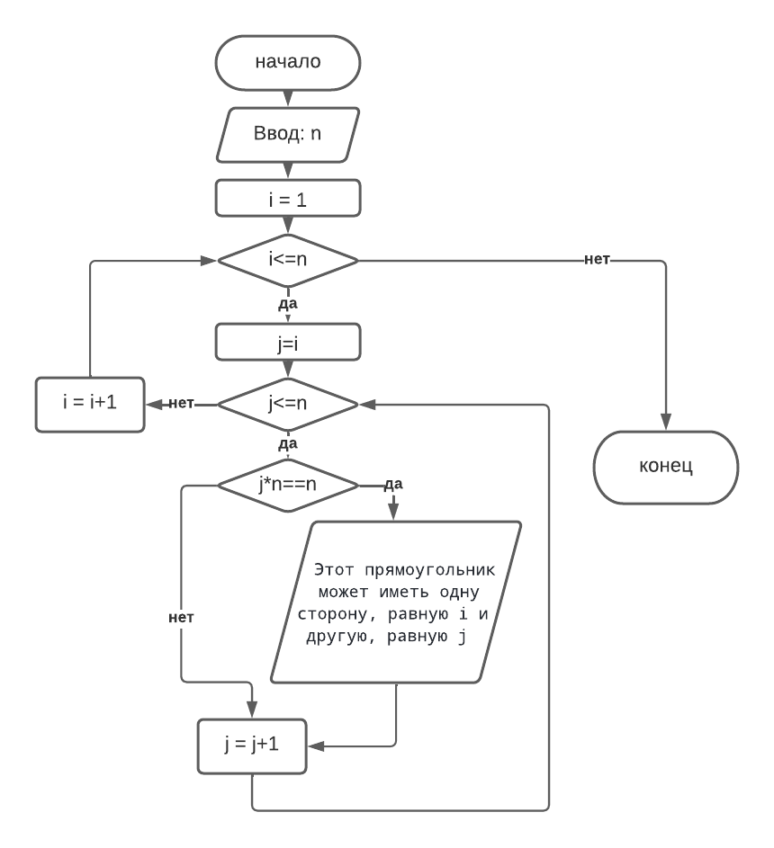

Результат работы программы:
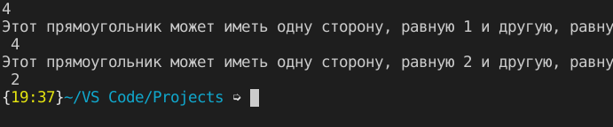
1)
2)
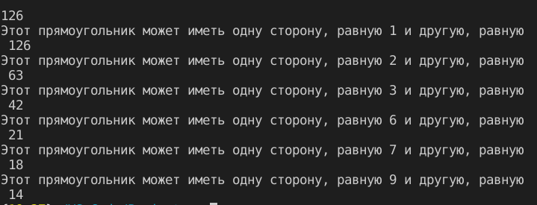
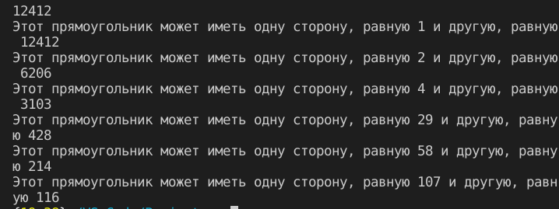
3)

